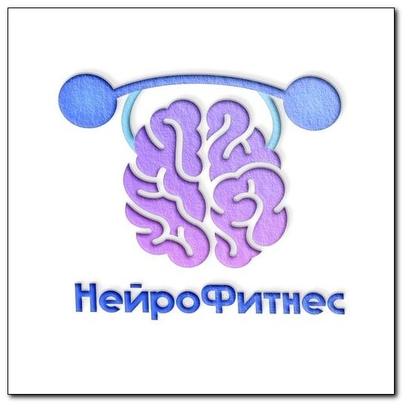

Что такое нейрофитнес и для чего он нужен человеку
Нейрофитнес – научно обоснованный способ контроля, улучшения и развития когнитивных процессов и эмоциональных состояний, основанный на формировании и развитии «мышц» (нейронных связей) нашего мозга.
Впервые в России слово «нейрофитнес» публично прозвучало в 2015 году, когда по отечественному телевидению был показан научно-популярный фильм «Лекарство от глупости», снятый в лаборатории психофизиологии МГУ им. М. В. Ломоносова. В документальной ленте было рассказано об исследованиях, направленных на расширение возможностей мозга.
Научный базис нейрофитнеса основан на исследованиях в области нейронаук и постулирует возможность нашего мозга меняться под действием опыта, а также восстанавливать утраченные связи после повреждения или в качестве ответа на внешние воздействия. В нейронауках это свойство называется нейропластичностью.
Нейрофитнес помогает:
- Улучшить концентрацию внимания, скорость мышления и другие когнитивные функции;
- Справиться с тревожностью, фобиями и задержками психического развития;
- Развить одновременно левое и правое полушария мозга;
- Снизить проявления СДВГ (Синдром дефицита внимания и гиперактивности) у детей;
- Повысить мотивацию и стремление к учебе;
- Стимулировать творческое и речевое развитие;
- Нарастить стрессоустойчивость и уверенность в себе.
Для стимуляции когнитивных процессов разработаны специальные программные продукты - компьютерные программы (тренажеры, нейрогарнитуры). Датчики нейрогарнитур считывают исходящие из мозга энергетические потенциалы и предают их на компьютер. А научение происходит благодаря стараниям человека и пластичности мозга. Нейрофитнес содержит комплекс упражнений, каждое из которых направлено на развитие определенных процессов, способностей, навыков.
С помощью нейро-приспособлений происходит восстановление и улучшение дезорганизованной работы различных систем мозга, лежащих в основе высших психических функций (памяти, внимания, мышления ид р).
Также нейротренажеры предполагают биологически обратную связь и обучение навыкам психофизиологической саморегуляции.
Недостатками нейрофитнеса является то, что для достижения результата необходимо большое количество занятий, а также необходимо специальное оборудование и высококвалифицированные специалисты.
Сегодня научными исследованиями и разработкой новых методик в этой области занимаются психологи, педагоги и специалисты нейронаук.
Все больше людей во всем мире выбирают нейрофитнес как безопасную альтернативу медикаментозным методам работы с когнитивными процессами и эмоциональными состояниями.
Рекомендуемая литература, для тех, кому интересна данная тема – Лисс Макс «Фитнес для ума».
Отдел коммуникационных и общественных проектов,
психолог Безлепкина О.А.

